VIGILÂNCIA SOCIOASSISTENCIAL
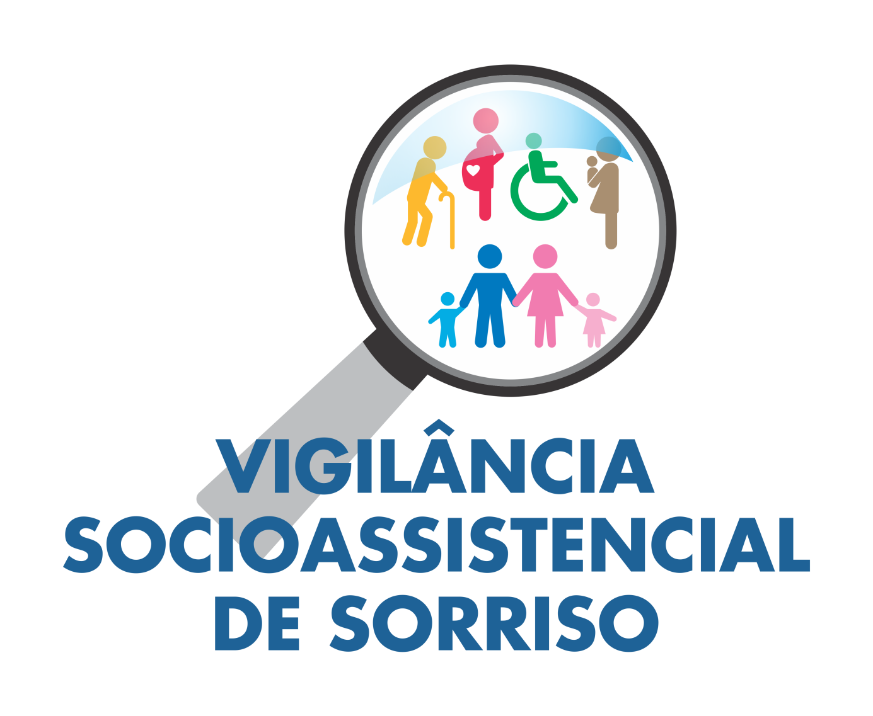

Sorriso/MT, JULHO/2019
e-mail: vigilanciasocioassistencial@sorriso.mt.gov.br

- JUSTIFICATIVA

A NOB/SUAS/2012 e a LOAS, alterações de 2011, preconiza que as funções da Política de Assistência Social são 03 (três): A Proteção Social, a Defesa de Direitos e a Vigilância Socioassistencial, conforme demonstrado no item 2, abaixo.
Desde 2005 o município havia se adequado ao SUAS – Sistema Único de Assistência Social, com a implantação da proteção social através das unidades assistenciais CRAS e CREAS, bem como a implantação do Conselho Municipal de Assistência Social, na função de garantia de direitos.
Porém até a presente data não havia implantado a Vigilância Socioassistencial, o que faz neste momento.
A Vigilância Socioassistencial objetiva detectar e compreender as situações de precarização e de agravamento das vulnerabilidades que afetam os territórios e os cidadãos, prejudicando e pondo em risco sua sobrevivência, dignidade, autonomia e socialização;
Deve buscar conhecer a realidade específica das famílias e as condições concretas do lugar onde elas vivem, para isso, é fundamental conjugar a utilização de dados e informações estatísticas e a criação de formas de apropriação dos conhecimentos produzidos pelas equipes dos serviços socioassistenciais, que estabelecem a relação viva e cotidiana com os sujeitos nos territórios.

- FUNÇÕES DA POLÍTICA DE ASSISTÊNCIA SOCIAL

Defesa de Direitos

Vigilância Socioassistencial
Proteção Social

- A VIGILÂNCIA SOCIOASSISTENCIAL NA ESTRUTURA ORGANIZACIONAL DA SEMAS

SECRETÁRIA DE ASSISTÊNCIA SOCIAL

VIGILÂNCIA SOCIOASSISTENCIAL
COORDENAÇÃO DE PROTEÇÃO SOCIAL ESPECIAL
COORDENAÇÃO ADMINISTRATIVA
COORDENAÇÃO DE PROTEÇÃO SOCIAL BÁSICA

SERVIÇOS SOCIOASSISTENCIAIS

UNIDADES DE PROTEÇÃO SOCIAL ESPECIAL
GESTÃO
CADASTRO ÚNICO
UNIDADES DE PROTEÇÃO SOCIAL BÁSICA

GESTÃO DE BENEFÍCIOS, PROGRAMAS E PROJETOS

- OBJETIVOS

- Qualificar o trabalho social através do apoio efetivo às atividades de planejamento, gestão, monitoramento, avaliação e execução dos serviços socioassistenciais, imprimindo caráter técnico à tomada de decisão;
- A produção e disseminação de informações, possibilitando conhecimentos que contribuam para a efetivação do caráter preventivo e proativo da política de assistência social, assim como a redução dos agravos, fortalecendo a função de proteção social do SUAS.

- ATRIBUIÇÕES DA VIGILÂNCIA:

Qt | AÇÕES/ATIVIDADES
01 | Receber os RMA e realizar os lançamentos no Sistema SAA
02 | Divulgar e receber das unidades anualmente o CENSO SUAS, lançar sistema SAA
03 | Divulgar e receber das unidades o Relatório Anual SUAS MT, lançar sistema próprio
04 | Definir padrão de Plano de Trabalho Anual e acompanhar elaboração e execução dos mesmos, monitorando as metas
05 | Alimentar PAINEL DE DESEMPENHO com os indicadores de resultados, metas mensais;
06 | Avaliar os resultados dos indicadores, emitir relatórios e encaminhar ao Órgão Gestor
07 | Mapear e padronizar os instrumentais técnicos dos atendimentos socioassistenciais
08 | Adequar o modelo do Excel do Prontuário SUAS já existente para utilização em todas as unidades assistenciais, através da TI da Prefeitura de Sorriso.
09 | Garantir a Criação no site municipal link específico e facebook para as divulgações das ações e resultados da Assistência Social
10 | Implantar nas Unidades socioassistenciais o acesso dos usuários a Ouvidoria Municipal como canal de comunicação
11 | Desenvolver junto com os atores interessados fluxogramas de serviços, programas e projetos da Rede Socioassistencial e Rede Intersetorial.
12 | Monitorar a incidência das situações de violência, negligência e maus tratos, abuso e exploração sexual, que afetam famílias e indivíduos, com especial atenção para aquelas que são vítimas crianças, adolescentes, idosos e pessoas com deficiência;
13 | Identificar pessoas com redução da capacidade pessoal, com deficiência ou em situação de abandono;
14 | Identificar a incidência de vítimas de apartação social, que lhes impossibilite sua autonomia e integridade, fragilizando sua existência;
15 | Monitorar os padrões de qualidade dos serviços de Assistência Social, com especial atenção para àqueles que operam na forma de albergues, abrigos, residências, semi-residências, moradias provisórias para os diversos segmentos etários;
16 | Mapear indivíduos e territórios com incidência de pessoas em situação de rua
17 | Analisar a adequação entre as necessidades de proteção social da população e a efetiva oferta dos serviços socioassistenciais, considerando o tipo, volume, qualidade e distribuição espacial dos mesmos;
18 | Auxiliar a identificação de potencialidades dos territórios e das famílias neles residentes;
19 | Coleta de informações complementares, de acordo com as necessidades e estratégias específicas da gestão e dos serviços;
20 | Zelar pela fidedignidade das informações coletadas e inseridas nos sistemas de informação e monitoramento;
21 | Organizar e coordenar o processo de revisão do Plano Municipal de Assistência Social;
22 | Elaborar junto com os atores interessados, projetos/programas complementares da Assistência Social;
23 | Realizar pesquisas para coleta de dados e informações nos territórios para identificação de riscos, vulnerabilidades, violência sociais
24 | Realizar pesquisas para coleta de dados e informações Sistema de Informações de Agravos de Notificações (SINAN/DataSUS); Cadastro Único de Programas Sociais (CadÚnico/CECAD); IBGE; Pesquisa Nacional por Amostra por Domicílio – PNAD; Censo SUAS; Registro Mensal de Atendimento (RMA); Sistema de Informações do Serviço de Convivência (SISC); Sistema de Condicionalidades (SICON); Pacto de Aprimoramento dos Municípios; CADSUAS; Prontuário SUAS; Relatórios de Informações (RI); SAGI.
25 | Realizar reuniões com as equipes dos serviços para disseminar e problematizar os resultados das análises, gerando apropriação e aplicação do conhecimento produzido e aprimorando os processos de trabalho das Unidades;
26 | Disseminar as informações e os dados no Link site da Prefeitura Municipal específico para a Vigilância Socioassistencial;
27 | Disseminar informações e dados em E-mails institucionais com boletins informativos;
28 | Disseminar informações e dados na Ouvidoria da Prefeitura Municipal referente a Política Municipal de Assistência Social

- FATORES DE RISCOS E VULNERABILIDADES SOCIAIS:

FATORES DE RISCOS | FATORES DE VULNERABILIDADES
- Situações de violência intrafamiliar;  - Negligência;  - Maus tratos;  - Violência, abuso ou exploração sexual;  - Trabalho infantil;  - Discriminação por gênero, etnia ou qualquer outra condição ou identidade;  - Situações que denotam a fragilização ou rompimento de vínculos familiares ou comunitários: vivência em situação de rua; afastamento de crianças e adolescentes do convívio familiar em decorrência de medidas protetivas; atos infracionais de adolescentes com consequente aplicação de medidas socioeducativas; privação do convívio familiar ou comunitário de idosos, crianças ou pessoas com deficiência em instituições de acolhimento;  - Qualquer outra privação do convívio comunitário vivenciada por pessoas dependentes (crianças, idosos, pessoas com deficiência), ainda que residindo com a própria família. | - Trabalho Infantil;  - Situação de pobreza e extrema pobreza (insuficiência de renda);  - Crianças e adolescentes não incluídos em escolas em tempo integral;  - Territórios de alto índice de violência;  - Crianças e adolescentes que permanecem parte do dia sem a companhia de um adulto;  - Característica do território que possibilita a fragilidade ou carências das famílias, grupos ou indivíduos como: deficiências de oferta e de acesso a políticas públicas;  - Situações que levam a exclusão social dos sujeitos: produção e reprodução de desigualdades sociais;  - Processos discriminatórios, segregacionais engendrados nas construções sociohistóricas que privilegiam alguns pertencimentos em relação a outros;  - Ausência de infraestrutura adequada (energia, água, saneamento básico, tipo de moradia, entre outros).

- MELHORIA DOS SERVIÇOS SOCIOASSISTENCIAIS:

- Os dados da Vigilância Socioassistencial devem ser utilizados para indicar quais são as fragilidades na execução e oferta dos serviços e políticas sociais, além de identificar quais são as demandas não atendidas pelas políticas, e o seu impacto na vida dos usuários dos serviços sociais.
- A Vigilância Socioassistencial fornecerá diagnóstico do que está sendo ofertado (quantitativo/qualitativo).

Jucélia Gonçalves Ferro
Secretária de Assistência Social
Município de Sorriso

